实验名称：实验一 Python的turtle库的使用
（提示：请同学们将此文件命名为“实验报告1-学号-姓名”，如：实验报告1-20201008001张三，后续的实验报告命名方式相同）
- 实验目的:
掌握Python语言的基本语法；掌握Python语言绘制图形的一般方法；了解Python标准库的导入和使用。
- 实验要求：
用Python解释器实现。
三、实验内容：
课本P56页2.2，2.7，2.8三道题。
四、实验步骤和运行结果：
第二章——python程序实例解析
习题2.2 汇率兑换程序。按照温度转换程序的设计思路，按照1美元=6人民币汇率编写一个美元和人民币的双向兑换程序。
#汇率转换程序
tmpStr = input("请输入要转换的钱币（R/D）：")
if tmpStr[-1] in ['R', 'r']:
D = eval(tmpStr[0:-1]) / 6 #eval()函数调用 0到-1用‘:’来表示
print("转换后的钱币是：{:.2f}D".format(D)) #按照自己想输出的方式来输出，要简单记一下类型和表达方式
elif tmpStr[-1] in ['D', 'd']:
R = eval(tmpStr[0: -1]) * 6
print("转换后的钱币是：{:.2f}R".format(R))
else:
print("输入格式有误！")
#测试用例：6R 5D
测试结果：
1. 请输入要转换的钱币（R/D）：6R
转换后的钱币是：1.00D
2. 请输入要转换的钱币（R/D）：5D
转换后的钱币是：30.00R

第二章——python程序实例解析
习题2.7 六角形的绘制。利用turtle库绘制一个六角形
import turtle #导⼊turtle库
from math import*
turtle.speed(1000)
turtle.color("pink") #画笔颜⾊
turtle.pensize(5) #画笔粗细
turtle.seth(30) #画笔落脚⾓度，可忽略
turtle.penup()
turtle.goto(-200,50) #选择合适下笔处
turtle.pendown()
for i in range(3): #绘制第⼀个等边三⾓形
turtle.forward(200) #等边三⾓形边长
turtle.left(120)
turtle.penup()
turtle.right(30)
turtle.fd(120) #此处由等边三⾓形边长计算：200-200/3*（根号3）
turtle.pendown() #绘制第⼆个等边三⾓形
turtle.left(90)
turtle.forward(200)
for i in range(2):
turtle.left(120)
turtle.forward(200)
#turtle.end_fill("red")
turtle.done()
_______________________________________________________________________________
测试结果：


第二章——python程序实例解析
习题2.8正方形螺旋线的绘制。利用turtle库绘制一个正方形螺旋线。
from turtle import *
speed(100000000000)
pensize(2)
pencolor("purple")
for i in range(60): #0-59
left(90)
fd(5 + 3 * i) #等差行进（logic）
i = i + 1
# left(90)
# fd(i+2)
done()
____________________________________________________________________________
测试结果：
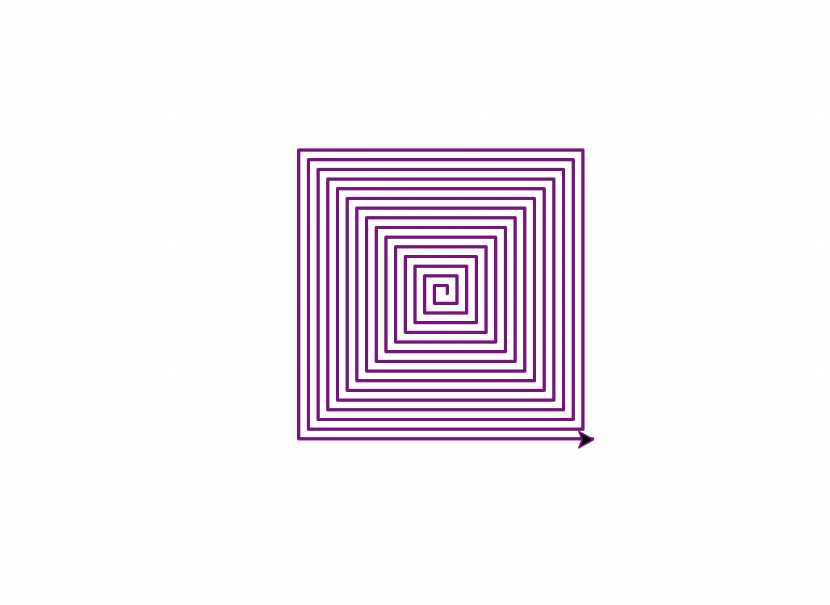

五、实验小结：
1.注意和其他语言的相似性，提高自己的上手速度。
2.对于有周期性性质的图画，巧妙利用for循环实现画笔的角度转换和行进。
3.注意语句的标准，比如tmpStr[0: -1]的冒号不要写错成‘ , ’，尽量避免小错误。
4.注意数学逻辑的编程实现（编程思维）。

